

**АДМИНИСТРАЦИЯ**

**НЕФТЕЮГАНСКОГО РАЙОНА**

**постановление**

|  |  |
| --- | --- |
| 28.10.2019 | № 2177-па |
|  |

г.Нефтеюганск

О подготовке документации по планировке межселенной территории   
для размещения объекта: «Куст скважин 1». Туканское нефтяное месторождение»

В соответствии со статьей 45, пунктом 16 статьи 46 Градостроительного кодекса Российской Федерации, Федеральным законом от 06.10.2003 № 131-ФЗ   
«Об общих принципах организации местного самоуправления в Российской Федерации», Уставом муниципального образования Нефтеюганский район, постановлением администрации Нефтеюганского района от 15.10.2018 № 1732-па-нпа «Об утверждении порядка подготовки документации по планировке территорий, разрабатываемой на основании решения Главы Нефтеюганского района и порядка принятия решений об утверждении документации по планировке территории Нефтеюганского района», на основании заявлений публичного акционерного общества «Сургутнефтегаз» (далее – ПАО «Сургутнефтегаз») от 14.10.2019 № 06-01-31-14054, № 06-01-31-14056 п о с т а н о в л я ю:

1. Подготовить проект планировки и проект межевания территории (далее – Документация) для размещения объекта: «Куст скважин 1». Туканское нефтяное месторождение» (приложение № 1).
2. Утвердить задание на разработку документации по планировке территории для размещения объекта: «Куст скважин 1». Туканское нефтяное месторождение» (приложение № 2).
3. Рекомендовать ПАО «Сургутнефтегаз» осуществить подготовку Документации для размещения объекта, указанного в пункте 1 настоящего постановления, и представить подготовленную Документацию в комитет   
   по градостроительству администрации Нефтеюганского района на проверку.
4. Комитету по градостроительству администрации Нефтеюганского района (Крышалович Д.В.):
   1. Организовать учет предложений от физических и юридических лиц   
      о порядке, сроках подготовки и содержании Документации.
   2. Осуществить проверку подготовленной на основании настоящего постановления Документации в течение 30 дней со дня поступления Документации   
      в комитет по градостроительству администрации района на соответствие требованиям пункта 10 статьи 45 Градостроительного кодекса Российской Федерации.
5. Признать утратившим силу постановление администрации Нефтеюганского района от 31.07.2019 № 1634-па «О подготовке документации по планировке межселенной территории для размещения объекта: «Куст скважин 1». Туканское нефтяное месторождение».
6. Настоящее постановление подлежит опубликованию в газете «Югорское обозрение» и размещению на официальном сайте органов местного самоуправления Нефтеюганского района.
7. Контроль за выполнением постановления возложить на директора   
   департамента имущественных отношений – заместителя главы Нефтеюганского   
   района Бородкину О.В.

Глава района Г.В.Лапковская

Приложение № 1

к постановлению администрации Нефтеюганского района

от 28.10.2019 № 2177-па

СХЕМА

размещения объекта: «Куст скважин 1». Туканское нефтяное месторождение»

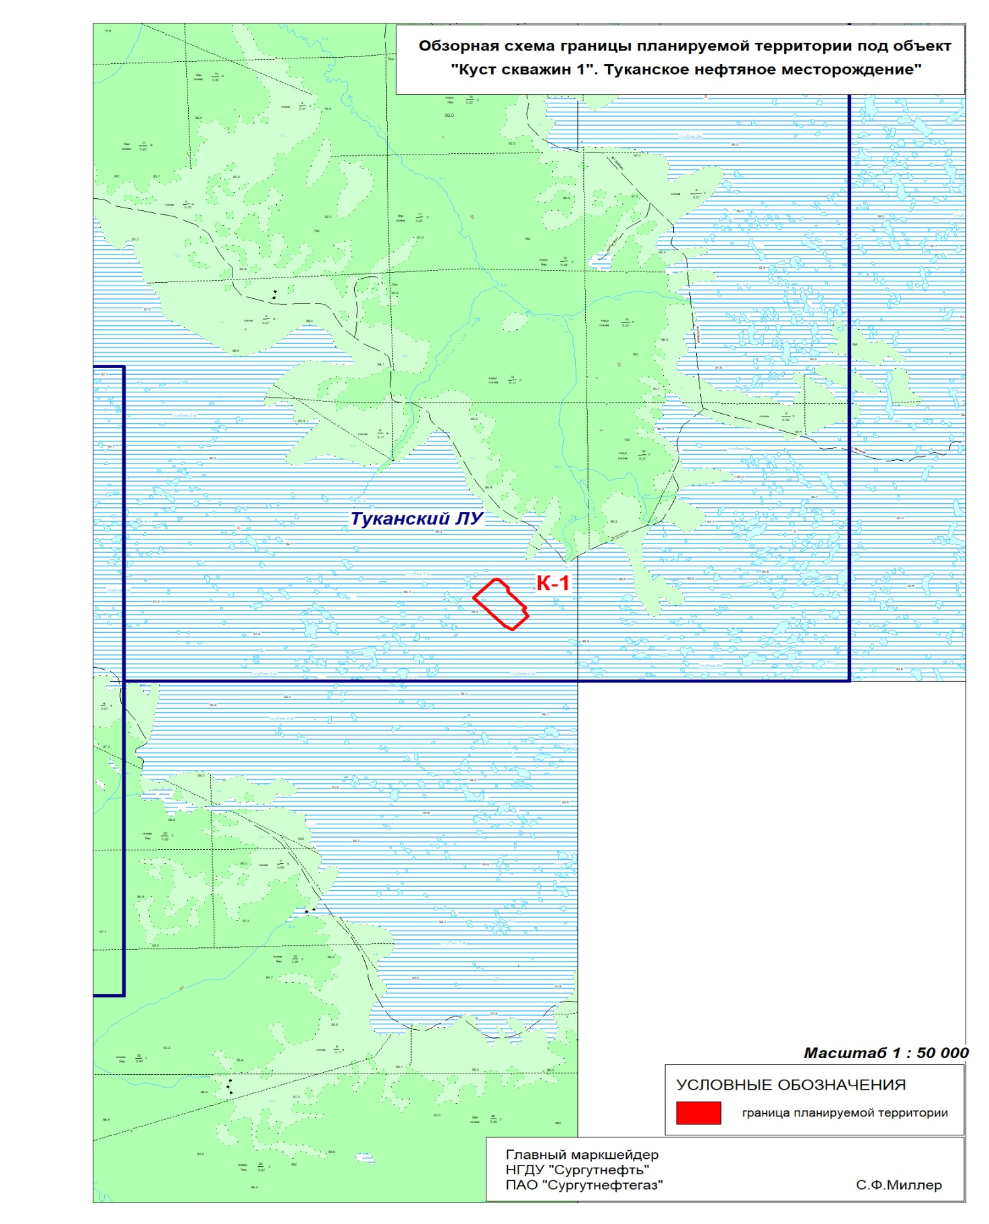

Приложение № 2

к постановлению администрации Нефтеюганского района

от 28.10.2019 № 2177-па

ЗАДАНИЕ

на разработку документации по планировке территории

Ханты-Мансийский автономный округ – Югра, Нефтеюганский район,   
Туканский лицензионный участок, Туканское нефтяное месторождение.

«Куст скважин 1». Туканское нефтяное месторождение»

(наименование территории, наименование объекта (объектов) капитального

строительства, для размещения которого (которых) подготавливается

документация по планировке территории)

|  |  |  |
| --- | --- | --- |
| Наименование позиции | | Содержание |
| 1. | Вид разрабатываемой документации по планировке территории | Проект планировки территории, содержащий проект межевания территории. |
| 2. | Инициатор подготовки документации по планировке территории | Публичное акционерное общество «Сургутнефтегаз»,  ОГРН 1028600584540  дата внесения в ЕГРЮЛ о создании юридического лица – 09.07.2010.  Адрес (место нахождения): 628415, Ханты-Мансийский автономный округ – Югра,  г.Сургут, ул.Григория Кукуевицкого, 1, корпус 1.  Почтовый адрес: 628404, г.Сургут,  пр.Набережный, 22, НГДУ «Сургутнефть».  Доверенность от 05.09.2019 № 42-Г. |
| 3. | Источник финансирования работ по подготовке документации по планировке территории | Средства ПАО «Сургутнефтегаз». |
| 4. | Вид и наименование планируемого к размещению объекта капитального строительства, его основные характеристики | Площадной объект (площадка под бурение нефтяных скважин).  Куст скважин 1 Туканского нефтяного месторождения.  Позиции скважин 1, 2, 3, 4, 5, 6. |
| 5. | Населенные пункты, поселения, городские округа, муниципальные районы, в отношении территорий которых осуществляется подготовка документации по планировке территории | Нефтеюганский муниципальный район Ханты-Мансийского автономного округа – Югры. |
| 6. | Состав документации по планировке территории | Документацию по планировке территории выполнить в соответствии с требованиями Градостроительного кодекса Российской Федерации:  - проект планировки территории. Основная часть;  - проект планировки территории. Материалы по обоснованию;  - проект межевания территории. Основная часть;  - проект межевания территории. Материалы по обоснованию. |